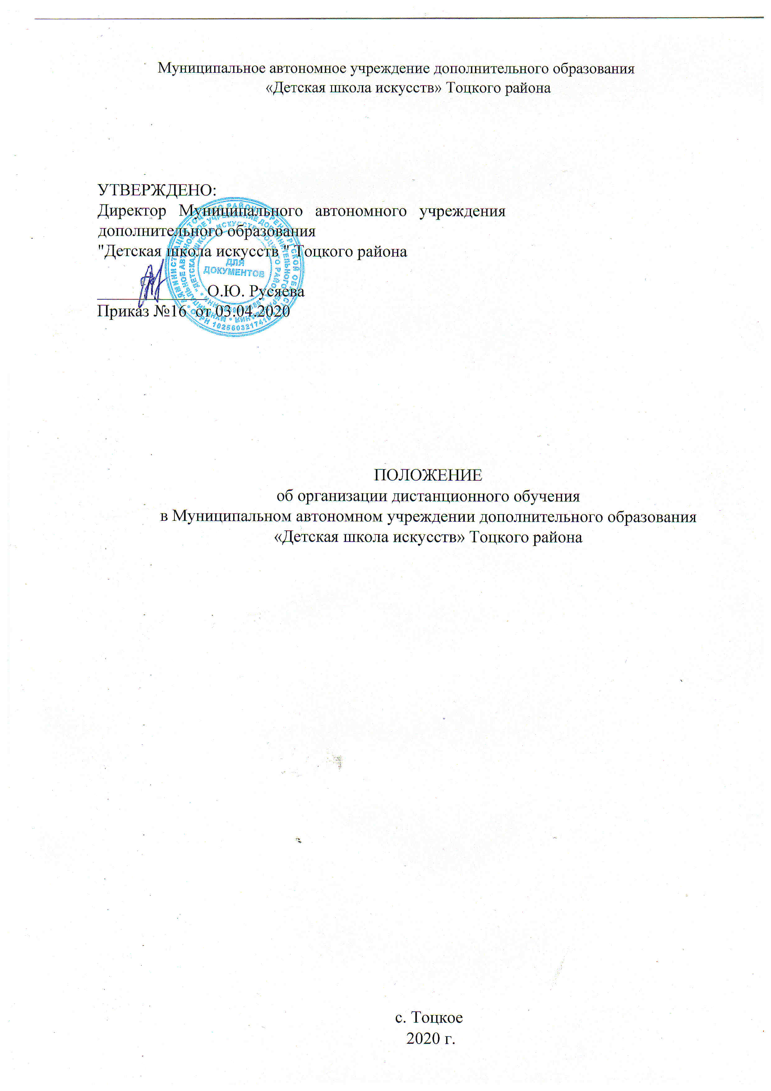

1. ОБЩИЕ ПОЛОЖЕНИЯ
   1. Настоящее положение об организации дистанционного обучения, (далее – Положение) разработано с целью обеспечения реализации дополнительных предпрофессиональных и дополнительных общеразвивающих образовательных программ в области искусств с применением электронного обучения и дистанционных образовательных технологий, обеспечения усвоения учащимися обязательного минимума содержания образовательных программ и регулирует организацию дистанционного обучения Муниципального автономного учреждения дополнительного образования "Детская школа искусств " Тоцкого района (далее – Школа).
   2. Настоящее Положение является нормативным локальным актом Школы и обязательно к исполнению всеми участниками образовательных отношений.
   3. Положение разработано в соответствии с Федеральным законом от 29 декабря 2012 года № 273—ФЗ «Об образовании B Российской Федерации», Порядком применения организациями, осуществляющими образовательную деятельность, электронного обучения, дистанционных образовательных технологий при реализации образовательных программ, утвержденным приказом Министерства образования и науки Российской Федерации от 23.08.2017 № 816, а также Методических рекомендаций по реализации образовательных программ начального общего, основного общего, среднего общего образования, образовательных программ среднего профессионального образования и дополнительных общеобразовательных программ с применением электронного обучения и дистанционных образовательных технологий, направленных письмом Министерства просвещения Российской Федерации от 19.03.2020 N9 ГД-39/04.
   4. Основные понятия:
   5. Электронное обучение (далее - ЭО) - организация образовательной деятельности с применением содержащейся в базах данных и используемой при реализации образовательных программ информации и обеспечивающих ее обработку информационных технологий, технических средств, а также информационно-телекоммуникационных сетей, обеспечивающих передачу по линиям связи указанной информации, взаимодействие обучающихся и педагогических работников.
   6. Дистанционные образовательные технологии (далее - ДОТ) - образовательные технологии, реализуемые в основном с применением информационно-телекоммуникационных сетей при опосредованном (на расстоянии) взаимодействии обучающихся и педагогических работников
   7. Дистанционное обучение (ДО) - способ организации процесса обучения, основанный на использовании современных информационных и телекоммуникационных технологий, позволяющих осуществлять обучение на расстоянии без непосредственного контакта между учителем и учащимися.
   8. Образовательная деятельность, реализуемая в дистанционной форме, предусматривает значительную долю самостоятельных занятий обучающихся; методическое и дидактическое обеспечение этого процесса со стороны Школы, а также регулярный систематический контроль и учет знаний обучающихся.
   9. Основными принципами организации дистанционного обучения являются:

* принцип интерактивности, выражающийся в возможности постоянных контактов всех участников образовательных отношений с помощью: ***официального сайта Учреждения, электронной почты, социальных сетей, онлайн-уроков по Skype, Viber, Whatsapp и др.;***
* принцип оперативности и объективности оценивания учебных достижений учащихся;
* предоставление обучающимся возможности освоения образовательных программ, непосредственно по месту жительства обучающегося или его временного пребывания (нахождения);
* принцип обеспечения полноты реализации образовательных программ по предметам, а также усвоения обучающимися обязательного минимума содержания образовательных программ.

1. ОРГАНИЗАЦИЯ ПРОЦЕССА ДИСТАНЦИОННОГО ОБУЧЕНИЯ В ШКОЛЕ
   1. Права и обязанности обучающихся, осваивающих образовательные программы с использованием дистанционных образовательных технологий, определяются законодательством Российской Федерации.
   2. Обучение в дистанционной форме осуществляется по утвержденным учебным планам и образовательным программам.
   3. Учреждение формирует расписание занятий на каждый учебный день в соответствии с учебным планом по каждой дисциплине, предусматривая дифференциацию по классам и сокращение времени проведения уроков до 30 минут.
   4. Преподаватель, реализующий программу учебного предмета в дистанционной форме, несет ответственность за качество дистанционного обучения; за выполнение обязанностей, возложенных на него; контроль процесса дистанционного обучения, анализ итогов дистанционного обучения; оказывает техническую и организационную помощь обучающимся.
   5. Основными формами занятий при организации дистанционного обучения являются:
   6. ***Видеоурок*** - урок в записи;
   7. ***Урок-конференция*** - урок в реальном времени с возможностью видео коммуникаций преподавателя и группы обучающихся;
   8. ***Урок-вебинар*** - урок в реальном времени для группы обучающихся. Ведущим вебинара является преподаватель, коммуникации с обучающимися могут осуществляться на различном уровне, в зависимости от заложенного в «вебинарной комнате» функционала; от коммуникации через чат - до возможностей конференции;
   9. ***Организация и сопровождение самостоятельной работы обучающихся*** - учебный процесс, связанный с обменом информацией между преподавателем и обучающимся на основе учебных материалов, направленных преподавателем обучающемуся по установленным каналам связи;
   10. ***Индивидуальное занятие*** - урок с обучающимся в реальном времени. Индивидуальный урок в условиях дистанционного обучения - это видео общение преподавателя и обучающегося;
   11. ***Консультации*** (собеседования) проводятся в различных доступных форматах в установленный для обучающегося промежуток времени и по установленному Учреждением расписанию;
   12. ***Контроль и оценка*** - применяется как форма текущего (промежуточного) контроля.
   13. Дистанционное обучение может быть прекращено в случае отмены карантинных мероприятий.
2. ПОРЯДОК РАБОТЫ АДМИНИСТРАЦИИ ШКОЛЫ В ПЕРИОД КАРАНТИННЫХ МЕРОПРИЯТИЙ
   1. Директор Школы издает приказ о работе в период карантинных мероприятий, связанных с необходимостью приостановления учебных занятий в очной форме.
   2. Учреждение Организовывает информирование родителей (законных представителей) об организации электронного обучения и использования дистанционных образовательных технологий в образовательном процессе
   3. На официальном сайте и страницах в социальных сетях информирует обучающихся и их родителей (законных представителей) о реализации образовательных программ или их частей с применением дистанционного обучения, в том числе знакомит с расписанием занятий, графиком проведения текущего контроля и итогового контроля по учебным предметам, проведения консультаций
   4. Выбор родителями (законными представителями) обучающегося формы дистанционного обучения по образовательной программе подтверждается документально, любым доступным способом, в том числе с использованием информационно - телекоммуникационной сети «Интернет»
   5. Заявление родителей (законных представителей) обучающегося о переходе на дистанционную форму обучения заполняются по адресу; <https://dshi-tockoe.uralschool.ru> или присылается в виде документа **pdf**, фотографии рукописного заявления на почту школы **iskusstvo-2013Tozkoe@yandex.ru.**
   6. Заместитель директора по учебно-воспитательной работе на период карантинных мероприятий, связанных с необходимостью приостановления учебных занятий в очной форме:

* разрабатывает в имеющихся учебных программах дистанционные образовательные технологии обучения и дистанционные, технологии контроля образовательного процесса;
* обеспечивает внесение соответствующих корректировок в рабочие программы учебных предметов и (или) учебные планы в части изменения календарных, календарно-тематических планов, графика промежуточной аттестации, форм обучения (лекция, онлайн-консультация, онлайн-конференция, вебинар и другие), использования технических средств обучения;
* разрабатывает формы расписаний учебных занятий, проводимых в рамках дистанционного обучения, формы отчетов педагогических работников о проведенных занятиях, формы учета посещаемости и успеваемости учащихся (при необходимости);
* проводит мониторинг технического обеспечения преподавателей и обучающихся;
* организовывает ежедневный мониторинг обучающихся, находящихся на электронном обучении и использовании дистанционных образовательных технологий;
* организовывает ежедневный мониторинг нагрузки преподавателей в соответствие с учебным планом по дистанционному обучению;

1. РЕЖИМ РАБОТЫ ПЕДАГОГИЧЕСКОГО КОЛЛЕКТИВА В ПЕРИОД

КАРАНТИННЫХ МЕРОПРИЯТИЙ И ДРУГИЕ ДНИ ПРИОСТАНОВЛЕНИЯ

УЧЕБНЫХ ЗАНЯТИЙ

* 1. Преподаватель организует образовательную деятельность через индивидуальные и групповые занятия, консультации обучающихся, используя ***веб-камеру, группы в социальных сетях и другое;***
  2. ***Преподаватель планирует свою деятельность с учетом системы дистанционного обучения, создает простейшие, нужные для обучающихся ресурсы и задания;***
  3. ***Преподаватель выражает свое отношение к работам обучающихся в виде текстовых или аудио-рецензий, устных онлайн-консультаций.***
  4. Периоды отмены учебных занятий в связи с неблагоприятной эпидемиологической обстановкой, другими мероприятиями, влекущими за собой приостановление учебного процесса, являются рабочим временем сотрудников Школы.

1. ОТВЕТСТВЕННОСТЬ ШКОЛЫ И РОДИТЕЛЕЙ (ЗАКОННЫХ ПРЕДСТАВИТЕЛЕЙ) ОБУЧАЮЩИХСЯ
   1. За выполнение заданий и ликвидацию задолженностей (при наличии) по учебным предметам ответственность несут родители (законные представители).
   2. Учреждение при реализации образовательных программ с применением электронного обучения и дистанционных образовательных технологий обязано:
   3. планировать педагогическую деятельность с учетом системы дистанционного обучения, создавать простейшие, нужные для обучающихся, ресурсы и задания;
   4. обеспечить внесение соответствующих корректировок в рабочие программы, календарно-тематические планы, журналы в части форм обучения (лекция, онлайн консультация и др.), технических средств обучения.
   5. своевременно доводить до обучающихся и их родителей (законных представителей) всю необходимую информацию по ЭО и ДОТ.
   6. выражать свое отношение к работам обучающихся в виде текстовых или аудио рецензий, устных онлайн консультаций.
   7. осуществлять учёт занятий и успеваемости обучающихся на основе форм учебной документации, применяемой в Учреждении.
   8. Родители (законные представители) обязаны нести ответственность:
   9. за обеспечение условий проведения занятий с преподавателем Учреждения;
   10. за выполнение заданий и ликвидацию задолженностей (при наличии) по учебным предметам.
2. ЗАКЛЮЧИТЕЛЬНЫЕ ПОЛОЖЕНИЯ
   1. Настоящее Положение вступает в силу с момента его утверждения и действует до принятия нового, в рамках действующего нормативного законодательного регулирования, в области дополнительного образования.